RUS 3.4
«Спецзадание»

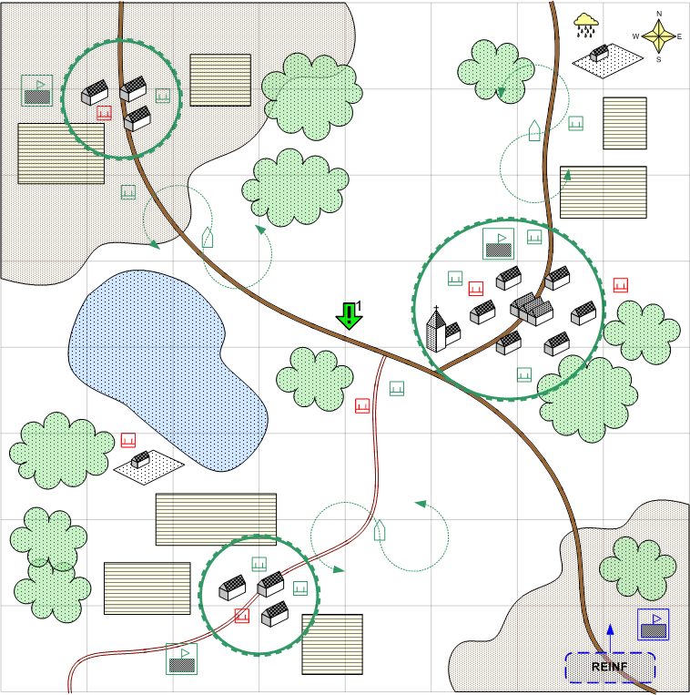

Карта 8 на 8.
Зима. Россия. Ночь. Пасмурно.

Ландшафт.
Степь. Местами невысокие холмы и небольшие овраги. Редкая растительность. Два меленьких селения и большой посёлок.

Описание.
Разведка донесла, что в этом районе присутствует большая группа вражеских диверсантов. Все они переодеты в русскую форму и рассредоточены.
Задача игрока с помощью элитной пехоты (НКВД) и пленного немецкого офицера выявить и уничтожить диверсантов. В стартовой группе игрока есть пленный немецкий офицер, который сможет определить диверсантов. Как только офицер приближается к диверсионной группе – те становятся враждебными. Если офицер будет уничтожен, то игрок проигрывает. Если офицер окажется слишком далеко от остальных юнитов игрока, то он становится нейтральным и пытается спрятаться. При приближении юнитов игрока, офицер передаётся обратно игроку.
Всего на карте в разных местах предполагается 6 – 8 групп (взводов) диверсантов.
На карте много разных союзных войск. Часть из них по скрипту занимается своими делами (патруль, ремонт, перемещения транзитом через карту и т д).

Условие поражения.
У игрока нет войск и подкреплений.
Немецкий офицер убит.

Условие победы.
Выполнены все задания.

Рекомендовано подкреплений.
2

Сложность.
Высокая

Задания.
1. Выявить и уничтожить все диверсионные группы противника.

Войска игрока.
Немецкий офицер.
Джип.

Подкрепления игрока.
Элитная пехота.

Войска союзника.
На усмотрение дизайнера. В соответствии со схемой подкреплений войск для этой главы.
Танков нет.

Подкрепления союзника.
Нет.

Войска противника.
6 – 8 взводов советской пехоты. Изначально союзные.

Подкрепления противника.
Нет.

